Procedura stornare factura avans

- Selectam factura de stornat si copiem si alegem „Retur document”
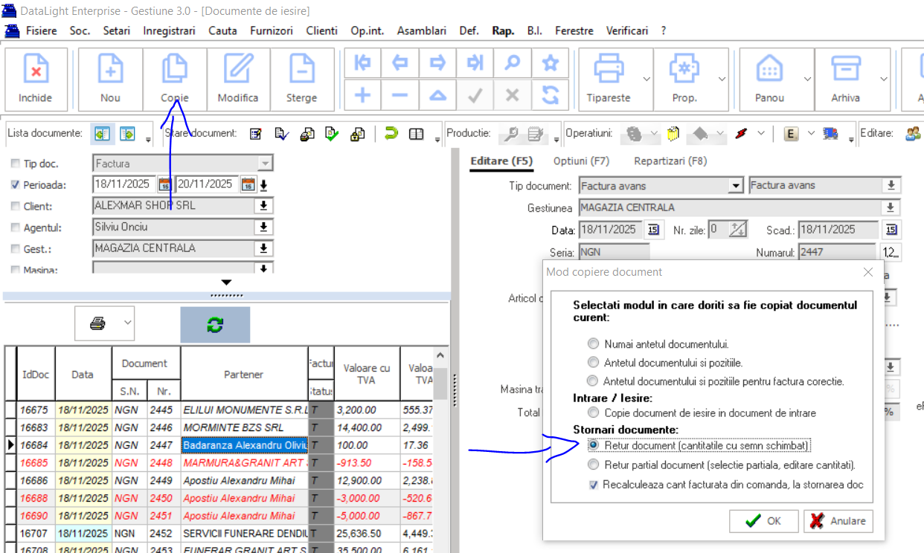
- Se merge pe Furnizori / Plati catre furnizori si se adauga plata noua
- Se alage la Tip plata „Operatuni diverse prin casa” se pune CC 542 iar explicatii se trec detaliile
